1. 功能

|  |  |  |
| --- | --- | --- |
| 前端功能 | | |
| 明确一点：该系统仅供系统管理员使用。 | | |
| 目的 | 功能 | 详细设计 |
| 管理员登陆系统 | 系统管理员登录系统 | 登陆界面需要的组件（登录ID,密码），  修改密码按钮，忘记密码按钮。  以及相应的跳转页面和对话框。 |
| 系统管理员修改密码 | 在登录完成后点击用户管理修改密码。可以修改密码。  需要验证原密码是否正确。 |
| 创建管理员 | 创建新的管理员 |
| 维护和统计老人、工作人员和义工的信息 | 维护老人信息  维护义工信息  维护工作人员信息 | 维护老人/义工/工作人员信息需要的组件。  支持信息的录入、修改、查询、删除、头像的设定和统计分析。 |
| 统计分析 | 能够展示出统计图，根据年龄分布来画一个统计图 |
| 实时查看摄像头画面 | 监控画面的实时显示 | Web端只提供一个框架，接受摄像头的视频流。  视频采集端摄像头的画面被实时传输到html中。在前面提到Web端提供一个框架，把这里的html嵌入进去。 |
| 通过实时报表实时展现报警信息。系统仅供系统管理员使用，老人、工作人员和义工无权接触此系统。 | 发现事件后会将截图保存到硬盘，并实时插入一条数据到数据库。一旦数据库有了新数据，Web端的实时报表会立即呈现。 | 共四种事件，老人和义工活动，陌生人出现，老人微笑，老人摔倒，有人闯入禁区 |

1. 界面设计
   1. 登陆界面

功能包括：一个登陆界面

元素组件：可以输入用户名，ID的文本框。登录按钮，忘记密码按钮，创建新的管理员

跳转关系：

忘记密码按钮 ——> 忘记页码页面

登陆失败 ——> 弹出对话框/显示错误信息

登陆成功 ——> 进入主界面

* 1. 登陆界面跳转的创建新的管理员界面

功能包括：一个登陆界面

元素组件：

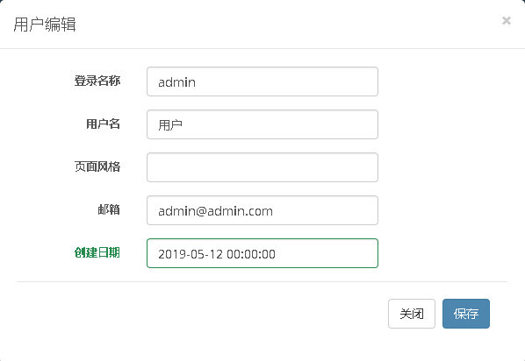

跳转关系： 可能是对话框，所以不用跳转

或者添加新的管理员信息成功 ——> 登陆界面

* 1. 登陆界面跳转的忘记密码界面

功能包括：没设计好，还不知道该不该有

元素组件：

跳转关系：

* 1. 用户主界面

功能包括：一个用户主界面，包含所有用户功能的导航

元素组件：左侧导航栏，包括

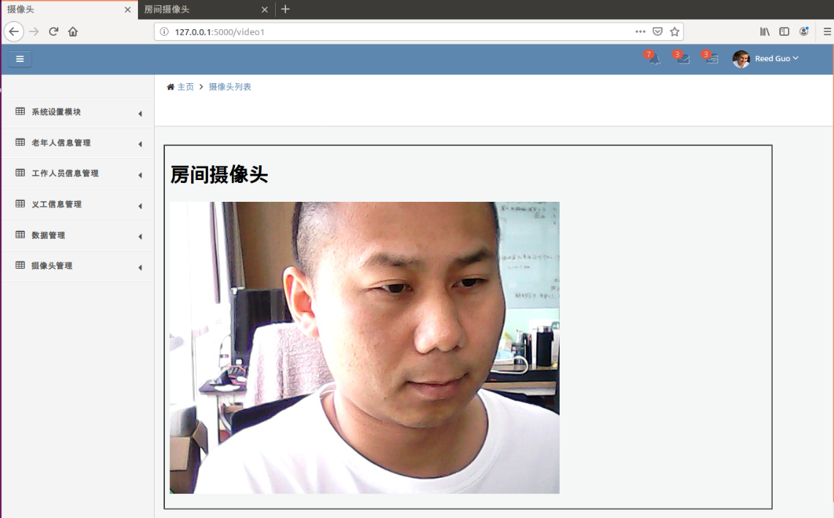

跳转关系：

老年人信息管理 ——> 老年人信息管理主界面

工作人员信息管理 ——> 工作人员信息管理主界面

义工信息管理 ——> 义工信息管理主界面

摄像头管理 ——> 视频监控系统界面

数据管理 ——> 实时报表系统界面

* 1. 老年人信息管理主界面

功能包括：老年人信息逐条展示，修改，删除，添加，统计图展示。

元素组件：

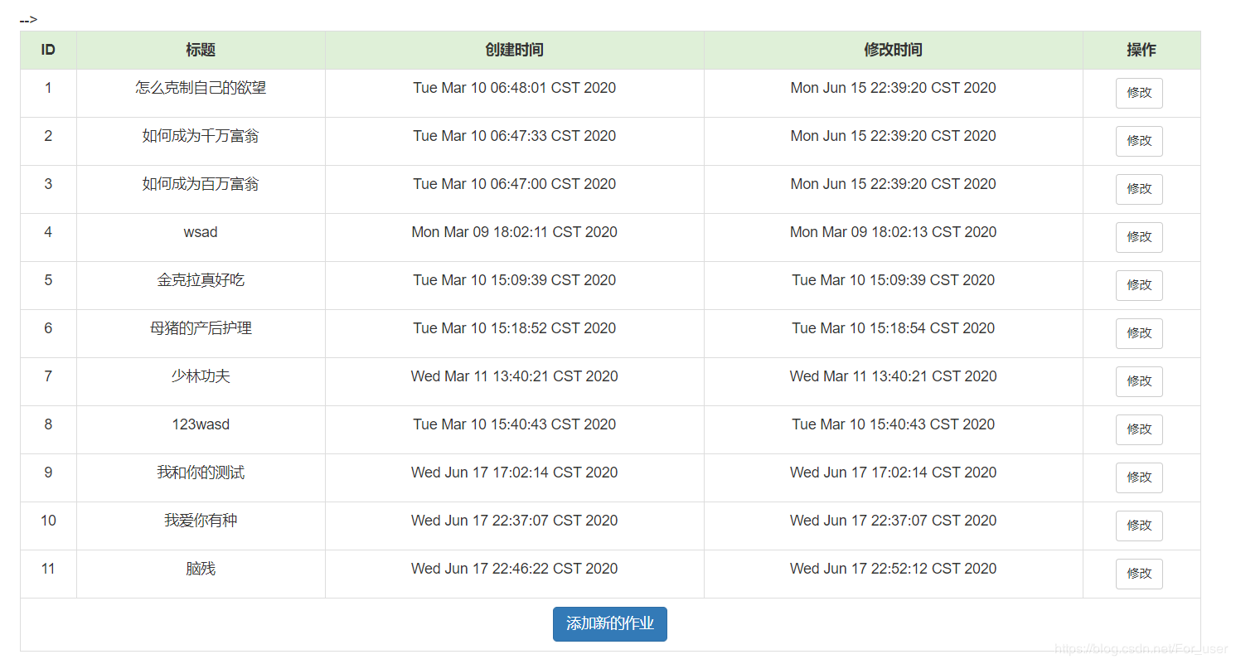

可以展示所有的老人信息，右侧有修改和删除按钮按钮，可以跳转到修改界面

下方应该有两个按钮：1.展示统计图，2.添加新的老人

跳转关系：

修改按钮 ——> 修改信息界面

删除按钮 ——> 是否删除对话框（防止误删）

展示统计图按钮 ——> 老人年龄统计图界面

添加新的老人按钮 ——> 新的老人信息填写界面

* 1. 老人修改信息界面

功能包括：信息修改+头像设定

元素组件：所有信息框+头像图像收集框。修改完成按钮，取消修改按钮

跳转关系：

修改完成按钮 ——> 老年人信息管理页面

取消修改按钮 ——> 老年人信息管理页面

* 1. 老人年龄统计图界面

功能包括：一个统计图界面

元素组件：统计图展示。返回按钮

跳转关系：

返回按钮 ——> 老年人信息管理页面

* 1. 添加老人界面

功能包括：信息输入+头像设定

元素组件：所有信息框+头像图像收集框。添加完成按钮，取消添加按钮

跳转关系：

添加完成按钮 ——> 老年人信息管理页面

取消添加按钮 ——> 老年人信息管理页面

* 1. 义工和工作人员信息管理界面类似于老人，不再赘述。
  2. 视频监控系统界面

功能包括：显示实时视频监控

元素组件：视频展示。返回按钮

返回按钮 ——> 主界面

* 1. 实时报表系统界面

功能：实时报表的展现

目的：实时展现陌生人状况、老人微笑状况、禁止区域入侵情况和摔倒情况。

备注：实时报表用到了BI技术；实时报表是实时的；